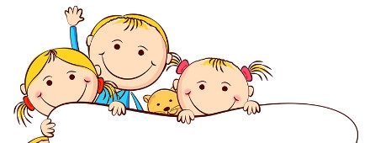
CO BY MĚLO VAŠE DÍTĚ ZVLÁDAT
PŘED NÁSTUPEM DO MATEŘSKÉ ŠKOLY

☺ ZNÁT SVÉ JMÉNO A PŘÍJMENÍ  ☺ UMĚT PÍT Z HRNEČKU A SKLENIČKY
☺ ŘÍCI, CO CHCEME, POTŘEBUJEME ☺ POUŽÍVAT TOALETU
☺ VYSMRKAT SE A POUŽÍVAT KAPESNÍK ( PLENY ANI NOČNÍK NEJSOU PŘÍSTUPNÉ )
☺ UMĚT SE OBLÉKAT A SVLÉKAT ☺ UMĚT SI UMÝT RUCE MÝDLEM,
☺ UMĚT NAZOUVAT A VYZOUVAT OBUV UTŘÍT SE DO RUČNÍKU
☺ PŘI JÍDLE SEDĚT U STOLU ☺ UJÍT KRATŠÍ VZDÁLENOSTI
☺ DRŽET PŘÍBOR A SÁM SE NAJÍST BĚHEM POBYTU VENKU

